| PBO TUGAS AKHIR PBOshinta berliana h. | 35 |XIRpl6SMK TELKOM MALANG | |  | | --- |  PROJECT PORTOFOLIO Berliana’s hijab shop / (APLIKASI penjualan hijab onlineDENGAN PROGRAM NETBEANSBERBASIS BAHASA JAVA)   **SMK TELKOM MALANG**  Alamat : Jl. Danau Ranau Sawojajar, Kota Malang  Website : www.smktelkom-mlg.sch.id  Tahun Ajaran 2017/2018 |
| --- | --- | --- |

### Tentang aplikasi

**Deskripsi Tentang Aplikasi:**

Berliana’s Hijab-Shop merupakan sebuah aplikasi penjualan hijab online. Aplikasi ini memudahkan para hijabers dalam melakukan pembelian. Para hijabers tidak usah repot-repot datang ke toko untuk membeli kebutuhan hijab mereka, hanya tinggal pesan melalui aplikasi ini. Aplikasi yang saya buat untuk memenuhi tugas akhir PBO.

**Fitur :**

1. Anda dapat membuat akun baru dengan mendaftar pada halaman awal aplikasi
2. Jika Anda sudah mempunyai akun, Anda hanya tinggal masuk ke halaman Login, dan masukkan akun Anda
3. Anda dapat memilih kebutuhan hijab yang Anda cari pada halaman Daftar Barang
4. Hijab-Shop ini tidak hanya menjual hijab, tetapi juga menjual baju, celana, dan mukena
5. Jika Anda sudah mendapatakan barang pilihan Anda, Anda bisa langsung melakukan Registrasi dengan mengisi data-data Anda dan data Anda akan masuk ke database Hijab-Shop.

**Keunggulan :**

* Tampilan yang user friendly

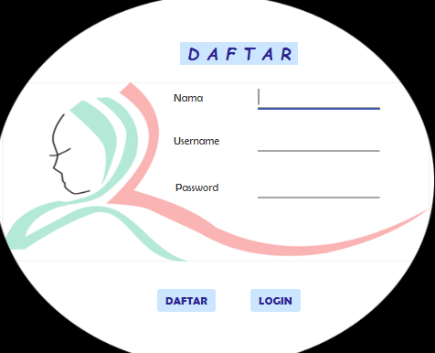

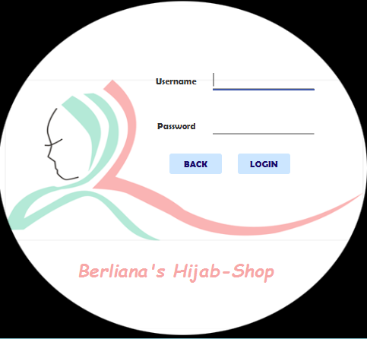

* Menu yang menarik

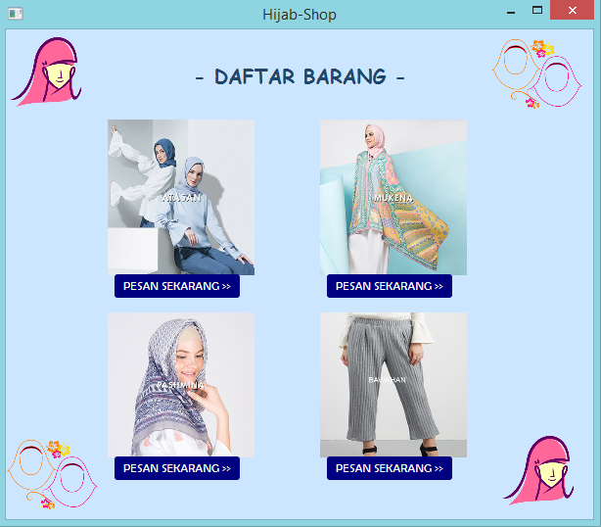

* Registrasi yang mudah

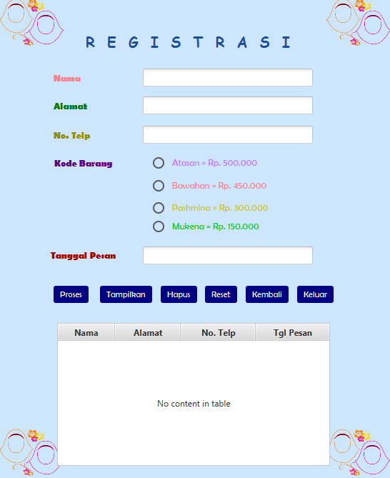

### lANGKAH pEMBUATAN APLIKASI

1. Langkah pertama yang perlu kita lakukan adalah membuat New Project JavaFX -> JavaFXML Application dan beri nama project

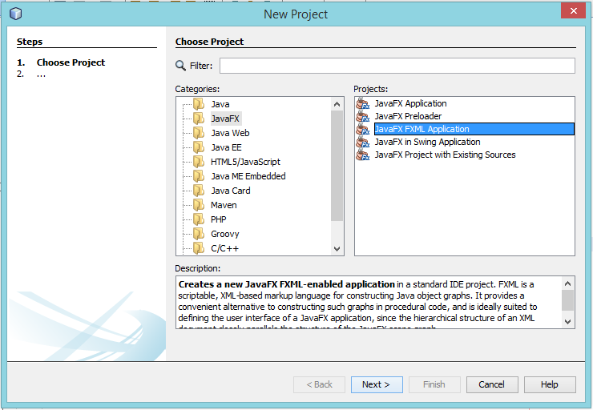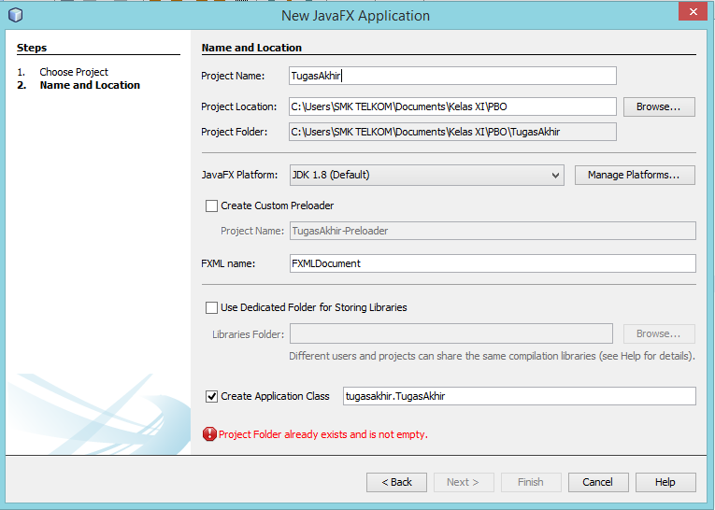

1. Kemudian masukkan library**.** Pilih project kita, buka **Libraries.** Klik kanan → Add JAR/Folder

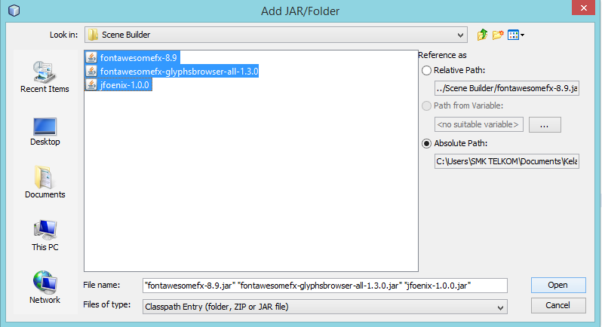

1. Buat Frame – frame yang akan digunakan dengan cara, Klik kanan Source Packages → New → JFrame Form. Disini saya membuat Frame pendaftaran, login, daftar barang, dan menu registrasi

 

 

1. Tambahkan juga library mySQL dengan cara Klik Kanan Libraries → Add Library → Pilih MySQL JDBC Driver → Add Library.

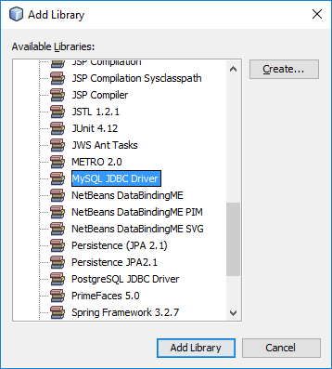

1. Buat database pada phpMyAdmin, yaitu table login dan table registrasi

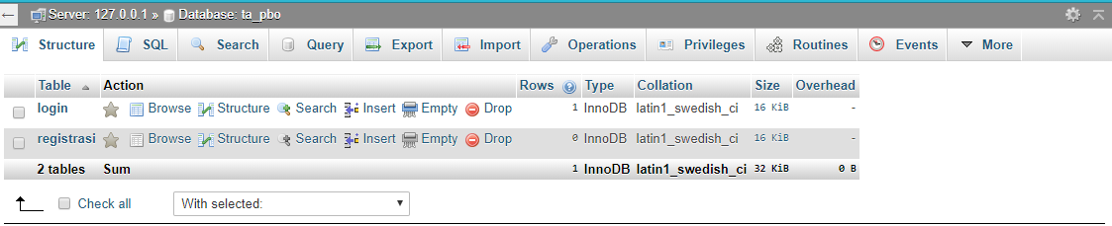

1. Kemudian Buat File Koneksi ke database. Buat class baru, dan tulis kode dibawah ini

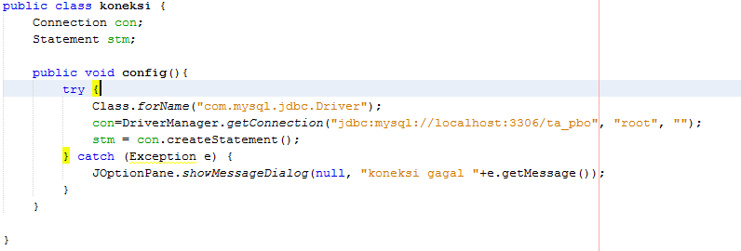

1. Buat class kedua dan tulis kode dibawah ini.

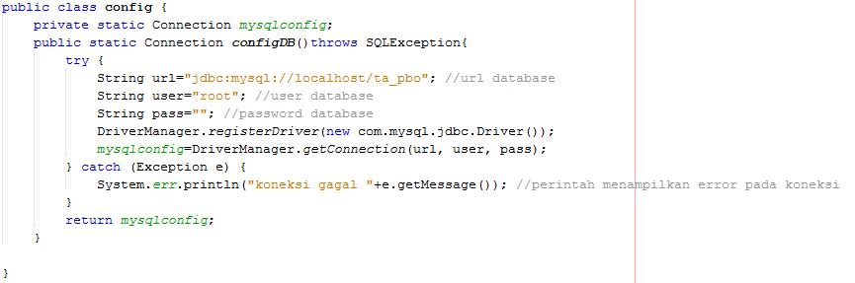

1. Setelah selesai dengan file database, kita akan melanjutkan menuju bagian Daftar. Beri nama variable pada text username dan password. Pada button **daftar**, tuliskan kode dibawah ini.

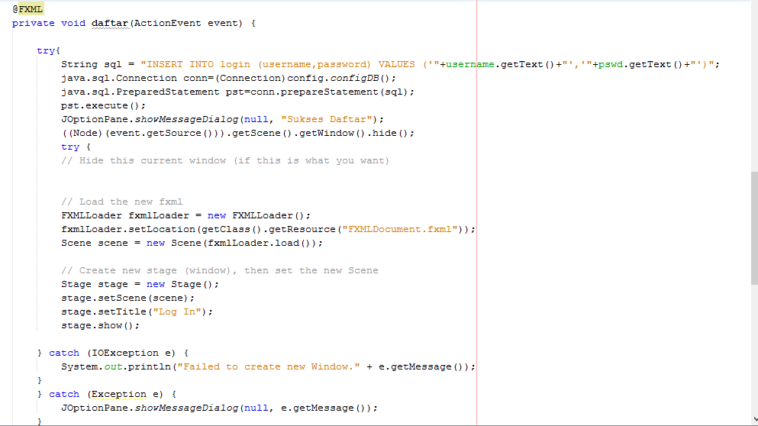

1. Lanjut menuju Login, pada button **oke** tulis kode berikut ini

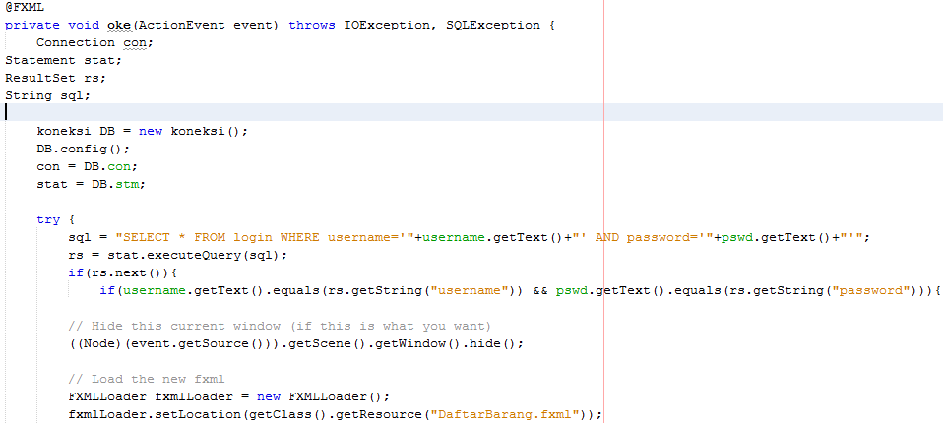 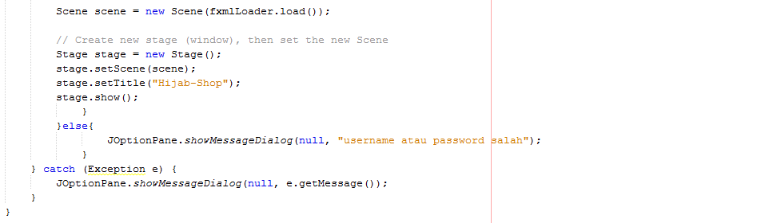

1. Setelah bisa masuk ke login, kita akan masuk ke menu barang, setelah kita memilih barang yag kita inginkan, kita akan masuk ke halaman registrasi.
2. Setelah kita mengisi data kita, pada button **proses** masukkan kode dibawah ini

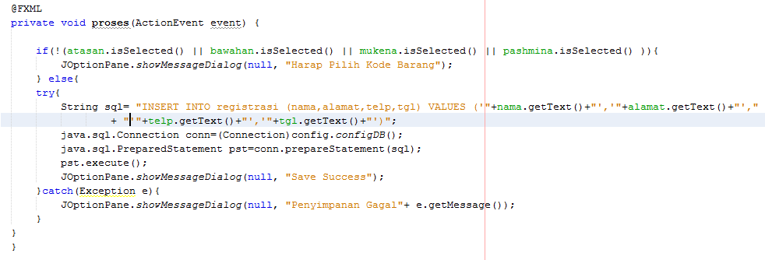

1. Jika kita ingin melihat data kita, pada button **tampil** masukkan kode dibawah ini

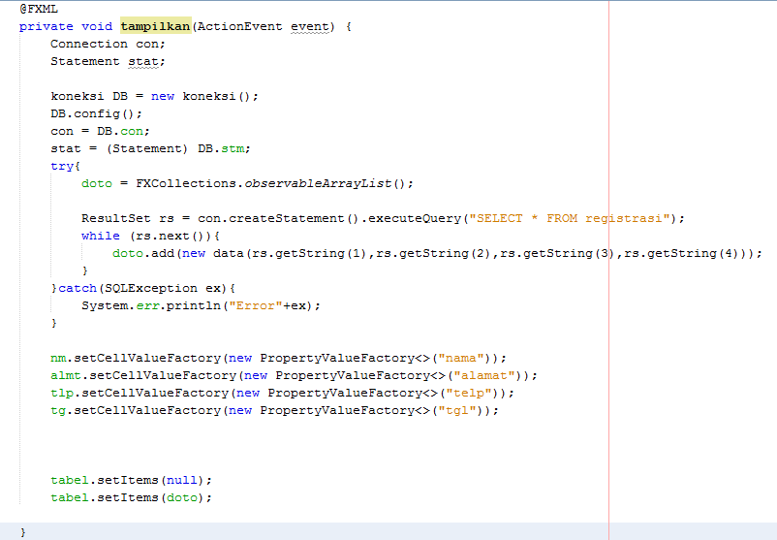

1. Jika kita ingin menghapus transaksi, pada button **hapus** masukkan kode dibawah ini

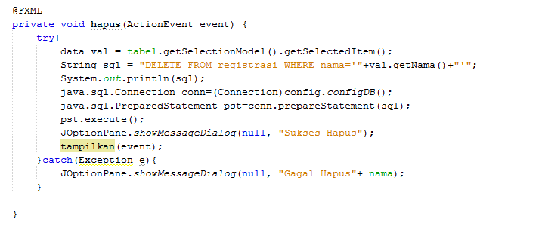

1. Jika kita ingin mengulang/menghapus data yang kita masukkan, pada button **reset** masukkan kode dibawah ini

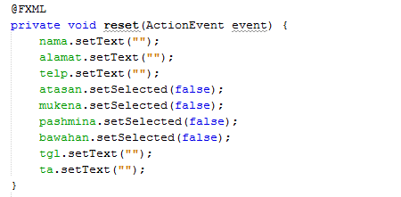

1. Jika kita ingin kembali ke menu daftar barang, pada button **kembali** masukkan kode ini

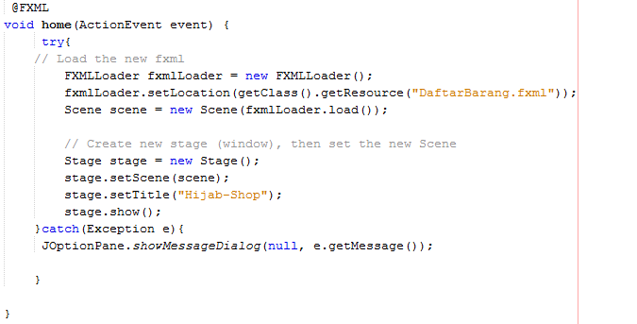

1. Jika kita ingin keluar dari program, pada button **keluar** masukkan kode ini

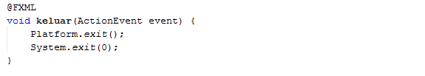

Link Project ada di sini <https://github.com/felliciawidianti/MalangTravell>